**Липецкий государственный технический университет**

Факультет автоматизации и информатики Кафедра автоматизированных систем управления

Задание №1

по дисциплине «Расширенный курс по базам данных»

Студент Титов В.А.

Группа АС-20-1

Руководитель Мирошников А.И.

Липецк 2023 г.

1. Выбрать предметную область с 3-5 сущностями, описать ее в виде диаграммы “сущность-связь”.

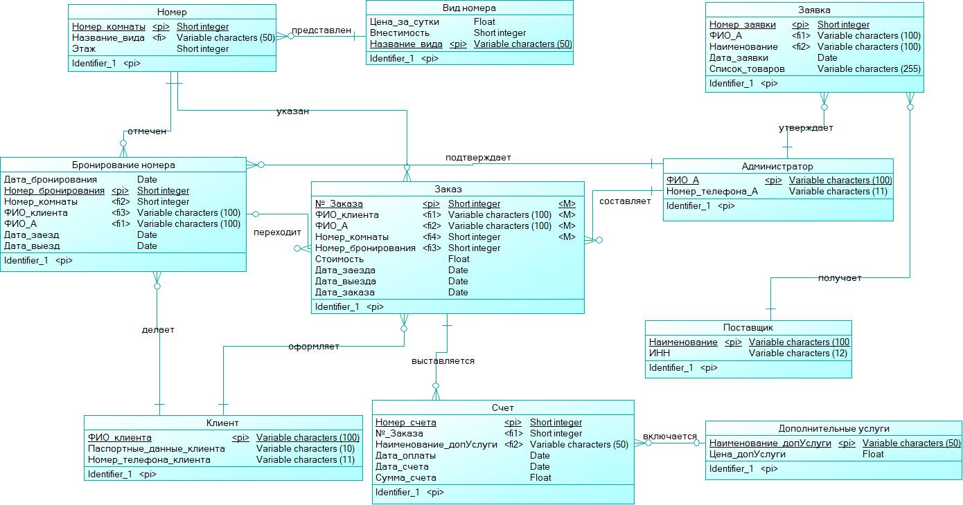

Рис.1. диаграмма “сущность-связь”

1. Создать таблицы (CREATE TABLE)

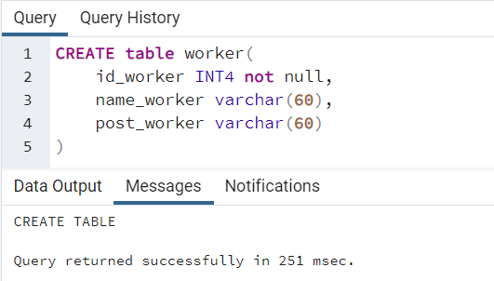

Рис.2. Создание таблицы

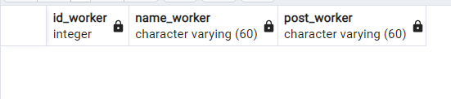

Рис.3. Результат создания таблицы

1. Добавить 5-10 строк в таблицу (INSERT)

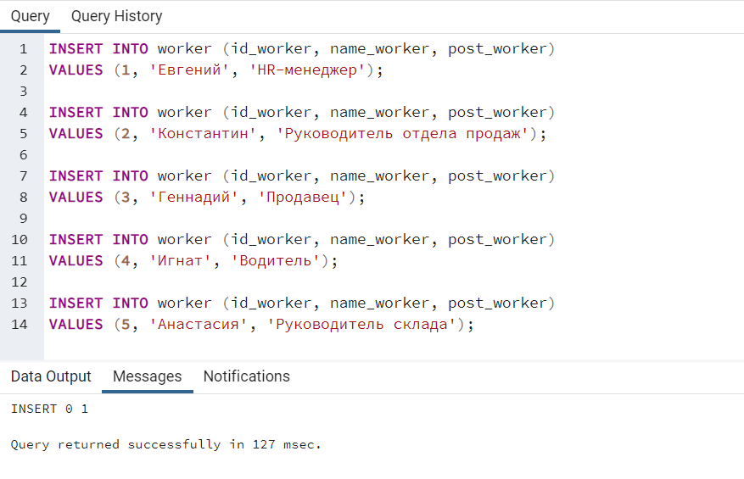

Рис.4. Добавление 5 строчек в таблицу

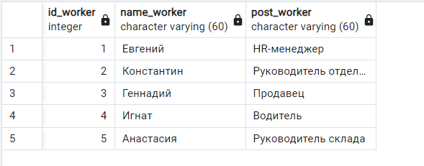

Рис.5. Результат добавления строчек в таблицу

1. Отобразить данные (SELECT)

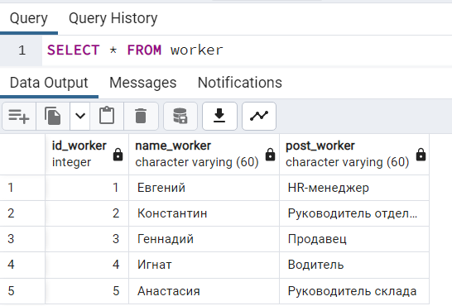

Рис.6. Отображение данных таблицы

1. Соединить таблицы (JOIN)

Формулировка запроса на естественном языке:

Вывести количество заявок, отправленных поставщиками.

SELECT-запрос на языке SQL:

SELECT COUNT(*) as "Количество заявок", R.request_date FROM request R

INNER JOIN provider P

ON R.provider_name = P.provider_name

GROUP BY ROLLUP (R.request_date)

ORDER BY R.request_date

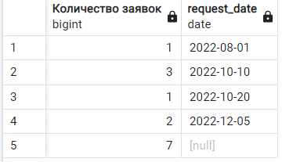

Рисунок 7 – Пример выполнения запроса

1. Изменить данные (UPDATE)

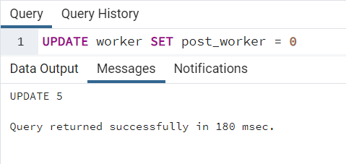

Рис.8. Обновление данных

1. Удалить данные (DELETE)

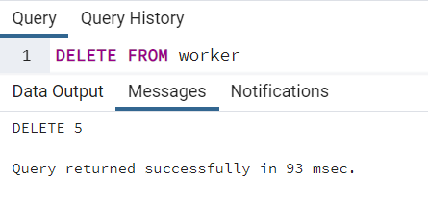

Рис.9. Удаление данных